**PROYECTO FINAL**

CURSO SQL - CODERHOUSE

COMISIÓN #50055

JANO AUGUSTO MENAZZI BALDINI

**ÍNDICE**

TEMÁTICA PROYECTO FINAL……………………………………………………………………..3

**DIAGRAMA - TIENDA……………………………………………………………………………..4-5**

**LISTADO DE TABLAS……………………………………………………………………………..6-7**

**LISTADO DE VISTAS………………………………………………………..………………………8-9**

**LISTADO DE FUNCIONES………………………………………………………………………….10**

**LISTADO DE STORED PROCEDURES……………….……………………………………….11**

**LINKS PÚBLICOS……………………………………………………………………………………….12**

TEMÁTICA PROYECTO FINAL

Mi objetivo con este curso es aprender las bases de SQL para poder aplicarlo a una ecommerce de componentes informáticos, con sus clientes, proveedores, productos, servicios, empleados, ventas, etc.

Poder aplicar estrategias de marketing y modelos de negocios apoyados en el seguimiento de las ventas del local.

El objetivo de la base de datos es solucionar la problemática de no poder llevar organizado y detallado todo lo relacionado a la tienda, los costos, turnos, descuentos, desde los sueldos de los empleados hasta las ventas realizadas, con el fin de poder agilizar procesos y realizar acciones de marketing o demás con esa información.

**DIAGRAMA - E/R**

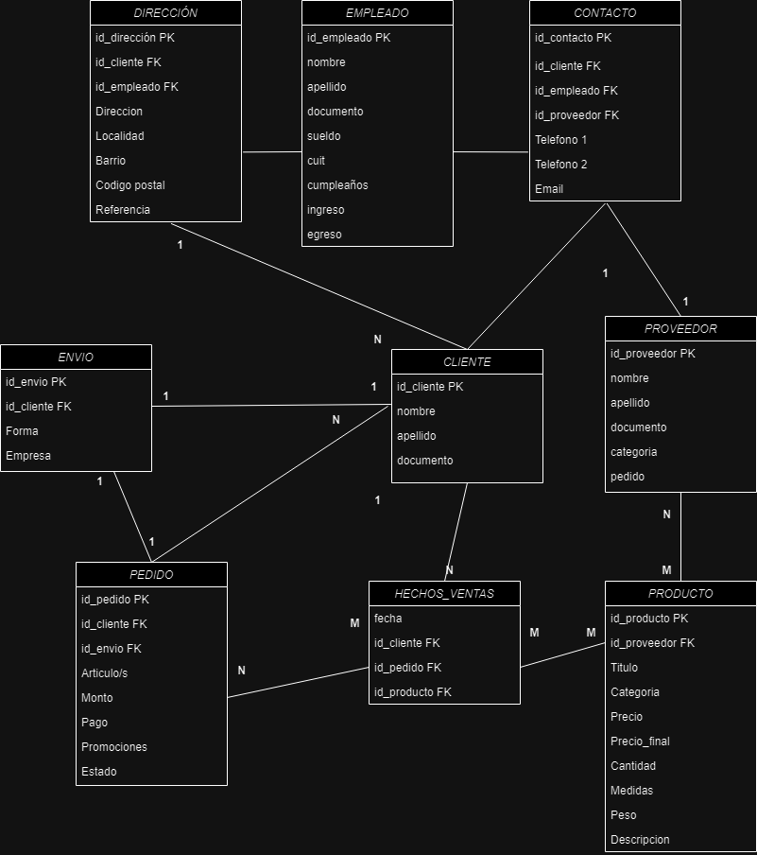

**DER EN mySQL**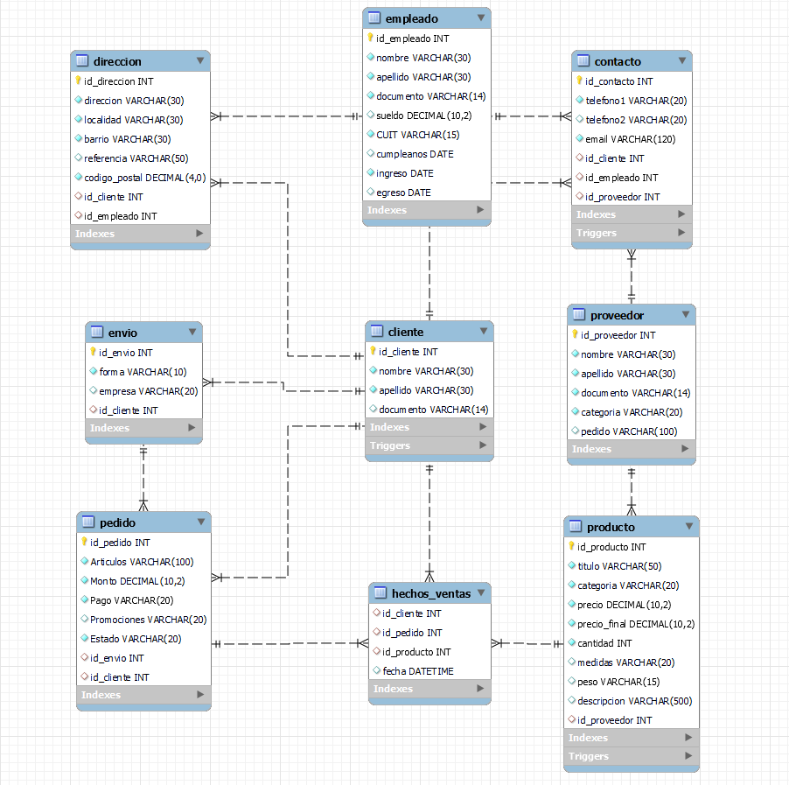

**LISTADO DE TABLAS**

1. **“CLIENTE” : Almacena información principal de los clientes.**
2. **“EMPLEADO” : Almacena información principal de los empleados.**
3. **“PROVEEDOR” : Almacena información principal de los proveedores.**
4. **“CONTACTO” : Almacena la información de contacto acerca de los empleados, proveedores y clientes.**
5. **“DIRECCIÓN” : Almacena la información de dirección de los empleados y los clientes.**
6. **“ENVÍO” : Almacena la información del envío de un pedido y la relación con el cliente.**
7. **“PEDIDO” : Almacena la información de todos los pedidos, su forma de pago, sus artículos, el envío y el cliente asociado.**
8. **“PRODUCTO” : Almacena toda la información acerca de un producto, su precio, título, categoría, etc, también el proveedor asociado a este.**
9. **“HECHOS_VENTAS” : Almacena toda la información acerca de las ventas, juntando el cliente que compró, el pedido hecho y los productos asociados.**

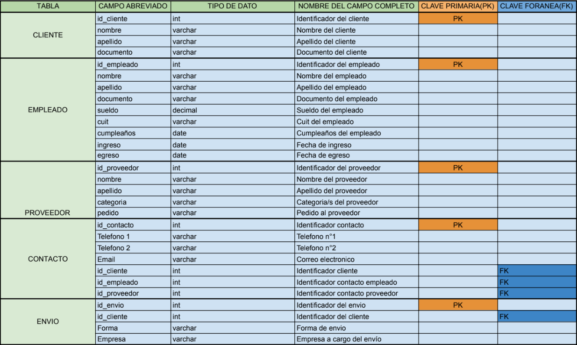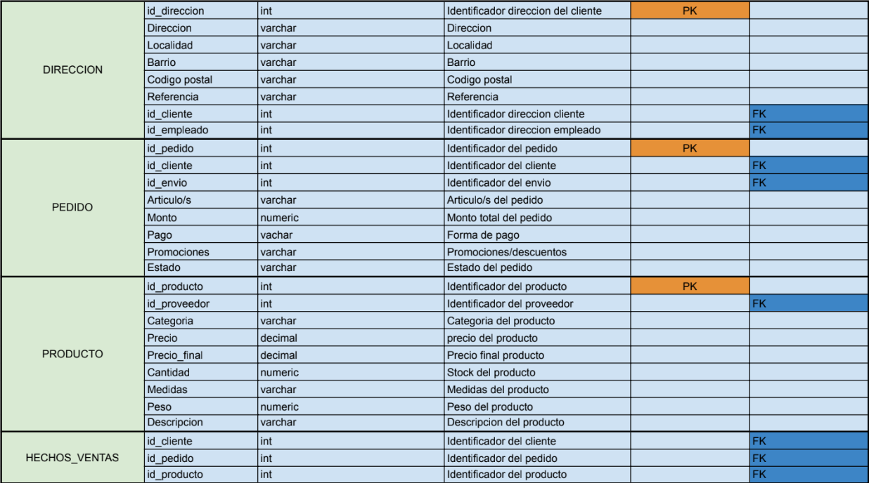

**LISTADO DE VISTAS**

Vista N°1 compuesta por las tablas “Producto” y “Proveedor”

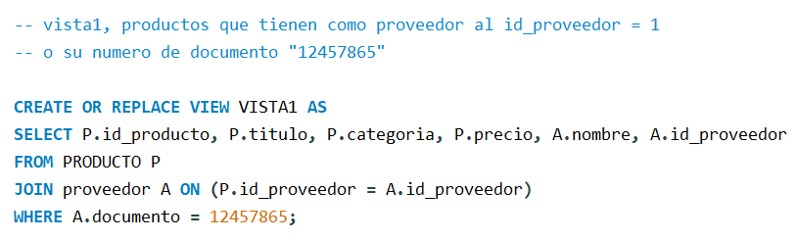

—----------------------------------------------------------------------------------------------

Vista N°2 compuesta por la tabla “Producto”

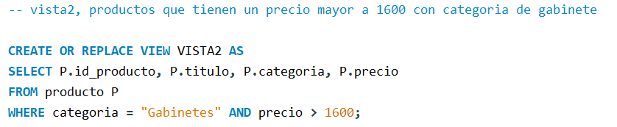

—----------------------------------------------------------------------------------------------

Vista N°3 compuesta por la tabla “Producto”

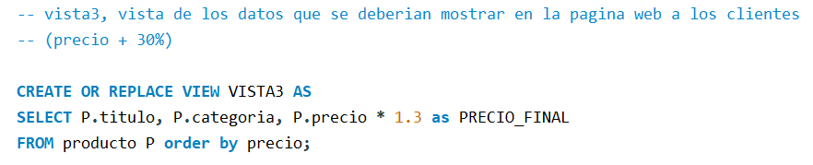

—----------------------------------------------------------------------------------------------

Vista N°4 compuesta por las tablas “Pedido”, “Cliente” y “Contacto_cliente”

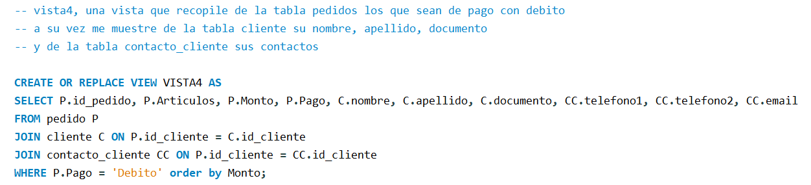

—----------------------------------------------------------------------------------------------

Vista N°5 compuesta por las tablas “Cliente”, “Pedido”, “Contacto_cliente” y “Envio”

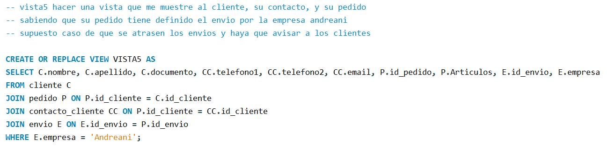

—----------------------------------------------------------------------------------------------

**LISTADO DE FUNCIONES**

**Función N°1**

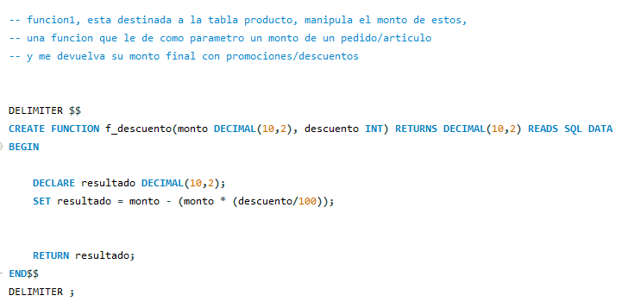

**Función N°2**

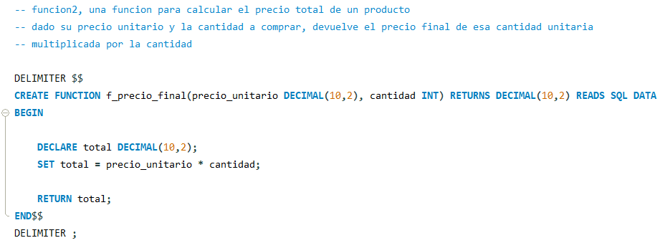

**LISTADO DE STORED PROCEDURES**

**SP N°1**

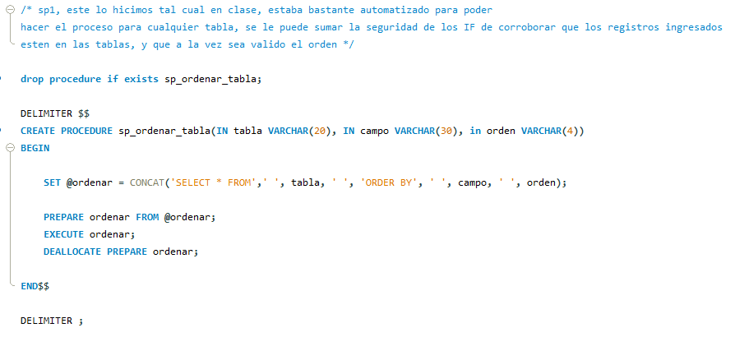

**SP N°2**

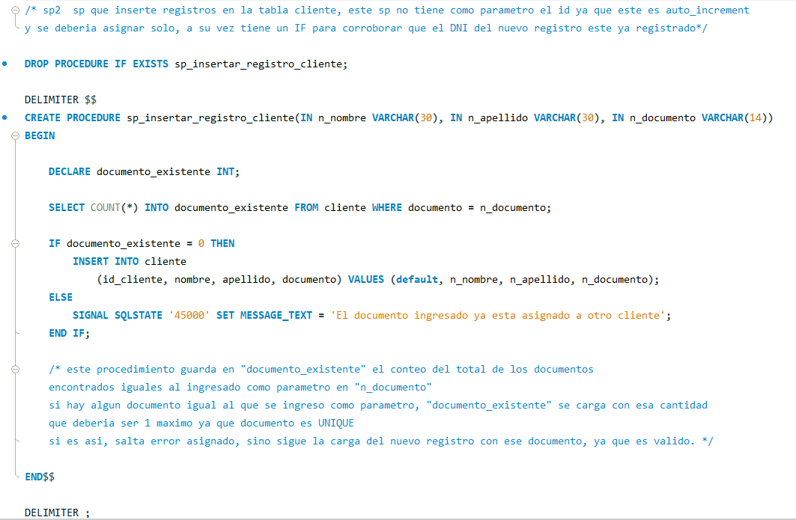

**LINKS PÚBLICOS:**

**(Se encuentra todo en ellos, todos los .SQL, los archivos .CSV, el diagrama E/R y el BACKUP de estructura y datos de la BD)**

[**REPOSITORIO GITHUB**](https://github.com/augustomenazzi/SQL---CODERHOUSE)

[**GOOGLE DRIVE**](https://drive.google.com/drive/folders/1kfpfXJ1WfoPST_6-3g42IfCtJ1Q1qyOy?usp=drive_link)

**RECURSOS UTILIZADOS:**

1. [**Diagrama E/R**](https://app.diagrams.net/)
2. **Hojas de cálculo de Google**
3. **Documentos de Google**
4. **Paint**
5. **mySQL Workbench**
6. **Microsoft PowerPoint**
7. **Github Desktop**